В этом году в Лузе в рамках нацпроекта “Жилье и городская среда” благоустроят парк культуры и отдыха
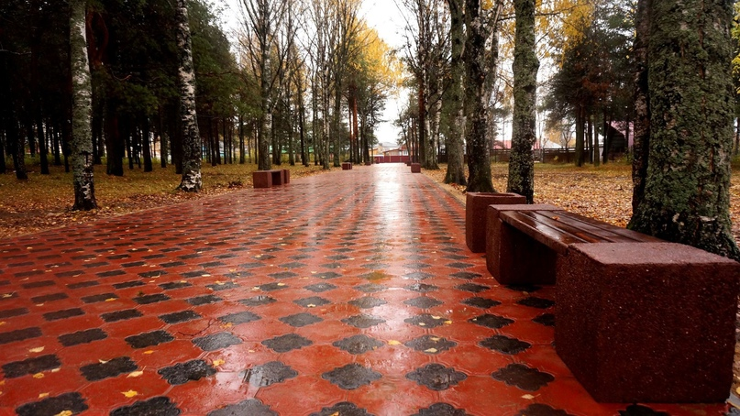
Работы по благоустройству парка реализуются уже четвертый год
В Кировской области пятый год продолжается реализация регионального проекта «Формирование комфортной городской среды на территории Кировской области», направленного на достижение целей и задач федерального проекта «Формирование комфортной городской среды» национального проекта «Жилье и городская среда», обозначенного президентом Владимиром Путиным одним из приоритетных направлений развития страны. Одним из ежегодных получателей средств субсидии на благоустройство дворов и общественных пространств в рамках проекта является город Луза. В 2021 году здесь планируется завершить комплексное благоустройство парка культуры и отдыха по ул. Добролюбова.
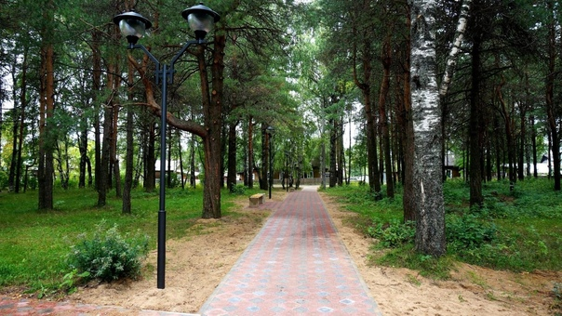
Работы по благоустройству парка в рамках регионального проекта «Формирование комфортной городской среды на территории Кировской области» начались еще в 2018 году и были распланированы на несколько лет, в связи с чем каждый год дорабатывались дизайн- проекты и разрабатывалась проектно- сметная документация.
Так, в 2018 году проведены работы по расчистке территории от заросли и аварийных деревьев, произведено обустройство главной пешеходной дорожки по центральной аллее парка, установлены урны и скамейки.
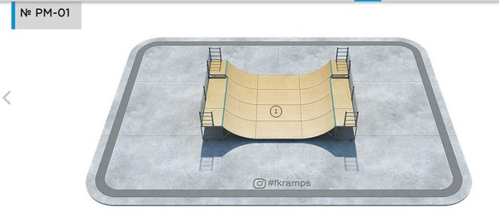
В 2019 году благоустройство парка продолжилось: установлено наружное видеонаблюдение, смонтировано уличное освещение по периметру парка и фонари вдоль пешеходных дорожек, обустроена современная крытая контейнерная площадка для сбора ТКО рядом с парком.
В 2020 году построили спортивную площадку (корт).
- В 2021 году работы по благоустройству парка продолжатся: планируется осуществить строительство площадки для катания на скейтах, установить спортивные тренажеры и теннисные столы, качели и две трибуны для зрителей,- рассказали в министерстве энергетики и ЖКХ.
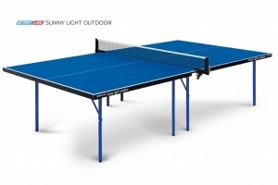
Кроме того, с 26 апреля по 30 мая 2021 года на единой платформе пройдет Всероссийское голосование по выбору объектов, которые благоустроят в 2022 году. Проголосовать сможет каждый желающий с 14 лет.
Информация о подготовке к голосованию размещается на портале Городская среда http://43.gorodsreda.ru/
Информацию о проведении голосования в Кировской области размещается в группе Комфортная среда 43 https://vk.com/fkgs43
